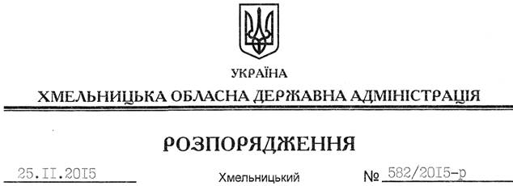

Про заходи з підготовки та відзначення у 2015 році Дня вшанування учасників ліквідації наслідків аварії на Чорнобильській АЕС

На підставі статей 6, 39 Закону України “Про місцеві державні адміністрації”, Указу Президента України від 10 листопада 2006 року № 945/2006 “Про День вшанування учасників ліквідації наслідків аварії на Чорнобильській АЕС”:
1. Затвердити план заходів з підготовки та відзначення у 2015 році Дня вшанування учасників ліквідації наслідків аварії на Чорнобильській АЕС (додається).
2. Структурним підрозділам облдержадміністрації, райдержадміністраціям, рекомендувати виконавчим комітетам міських (міст обласного значення) рад та іншим виконавцям забезпечити виконання заходів.
3. Контроль за виконанням цього розпорядження покласти на заступника голови обласної державної адміністрації відповідно до розподілу обов’язків.

Голова адміністрації М.Загородний

